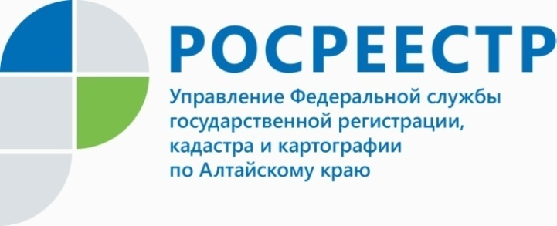
ПРЕСС-РЕЛИЗ

Услуги Управления Росреестра по Алтайскому краю граждане оценивают на 4,95 баллов из пяти возможных

Рейтинг Управления Росреестра по Алтайскому краю на сайте «Ваш контроль» составил в минувшем квартале 4,95 (по 5-балльной шкале).
Напомним, что этот информационный ресурс помогает сделать получение государственных и муниципальных услуг удобными и эффективными, приблизить их
к нуждам и запросам граждан. Все отзывы граждан учитываются при оценке работы госслужащих.
Во втором квартале 2019 года в адрес алтайского Росреестра поступило почти 200 тысяч оценок, из них 99,37% - положительные.
Качество государственных услуг оценивалось по следующим параметрам:
- время предоставления государственных услуг - 4,96 балла;
- время ожидания в очереди при получении государственных услуг - 4,95;
- вежливость и компетентность сотрудника, взаимодействующего
с заявителем при предоставлении государственных услуг - 4,96;
- комфортность условий в помещении, в котором предоставлены государственные услуги - 4,95;
- доступность информации о порядке предоставления государственных услуг - 4,95.
Оценка эффективности деятельности проводилась гражданами по результатам предоставления государственных услуг.
____________________________________________________________________________________________
Об Управлении Росреестра по Алтайскому краю
Управление Федеральной службы государственной регистрации, кадастра и картографии по Алтайскому краю (Управление Росреестра по Алтайскому краю) является территориальным органом Федеральной службы государственной регистрации, кадастра и картографии (Росреестр), осуществляющим функции по государственной регистрации прав на недвижимое имущество и сделок с ним, по оказанию государственных услуг в сфере осуществления государственного кадастрового учета недвижимого имущества, землеустройства, государственного мониторинга земель, государственной кадастровой оценке, геодезии и картографии. Выполняет функции по организации единой системы государственного кадастрового учета и государственной регистрации прав на недвижимое имущество, инфраструктуры пространственных данных РФ. Ведомство осуществляет федеральный государственный надзор в области геодезии и картографии, государственный земельный надзор, государственный надзор за деятельностью саморегулируемых организаций кадастровых инженеров, оценщиков и арбитражных управляющих. Подведомственное учреждение Управления - филиал ФГБУ «ФКП Росреестра» по Алтайскому краю. Руководитель Управления, главный регистратор Алтайского края - Юрий Викторович Калашников.
Контакты для СМИ
Юлия Морозова
пресс-секретарь Управления Росреестра по Алтайскому краю
+7 913-247-86-04
+7 (3852) 29 17 27
22press_rosreestr@mail.ru
www.rosreestr.ru 656002, Барнаул, ул. Советская, д. 16

